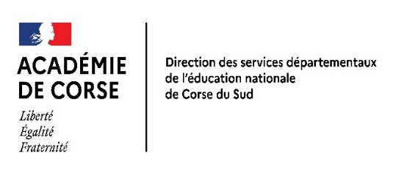
FICHE DE POSTE – CPC
(conseiller pédagogique de circonscription)
1 poste généraliste – circonscription AJACCIO I
Poste | Les fonctions et les missions du conseiller pédagogique de circonscription sont définies par la circulaire n°2015-114 du 21-07-2015.  Placé sous l’autorité de l’inspecteur de la circonscription, le conseiller pédagogique contribue à la mise en œuvre du programme de travail de la circonscription.
Missions | Les missions du conseiller pédagogique du premier degré sont principalement d’ordre pédagogique. Elles s’exercent dans trois champs d’action articulés :  - L’accompagnement pédagogique des maîtres et des équipes d’école,  - La formation initiale et continue des enseignants  - La mise en œuvre de la politique éducative  Dans chacun de ces champs, le conseiller pédagogique effectue des tâches dont l’ampleur, la diversité et les modalités dépendent de son contexte d’exercice.  Si les missions du CPC sont amenées à se centrer dans le cadre du Parcours Educatif Education Artistique (PEA) alors des connaissances disciplinaires dans le domaine de l’éducation artistique et culturelle sont exigibles.  L’étendue des missions est fixée par la circulaire n°2015-114 à laquelle il convient de se référer pour des informations supplémentaires (voir ci-dessus).
Compétences et qualités requises | Une bonne formation pédagogique et une aptitude au changement et à l’initiative sont requises ainsi que :  - Des qualités de loyauté, discrétion, de confidentialité  - Des capacités rédactionnelles, relationnelles, d’accueil, d’écoute, d’analyse  - Des capacités à travailler en équipe  - Des compétences dans le numérique au service de tous les apprentissages
Contraintes du poste  Périmètre d’action | Les horaires et les vacances sont arrêtés par le supérieur hiérarchique (décret 2000-185 du 25/08/2000). Le service est réparti pour l’essentiel sur les 36 semaines de l’année scolaire et s’organise dans le cadre de la durée annuelle du travail des fonctionnaires.  Le service du conseiller pédagogique s’organisera selon un calendrier et les priorités définies par les IEN de circonscription, concernés.
Qualification requise | Peuvent faire acte de candidature les enseignants du 1er degré titulaires du CAFIPEMF ou les enseignants s’engageant à se présenter aux épreuves de l’examen.
Les candidatures devront être transmises pour le 21 octobre 2022, délai de rigueur, accompagnées d’une lettre de motivation et d’un curriculum vitae à la DSDEN DE LA Corse du Sud – DPEM 1er degré uniquement par mail à l’adresse suivante : persoia2a@ac-corse.fr

Les dates des entretiens seront communiquées ultérieurement.

